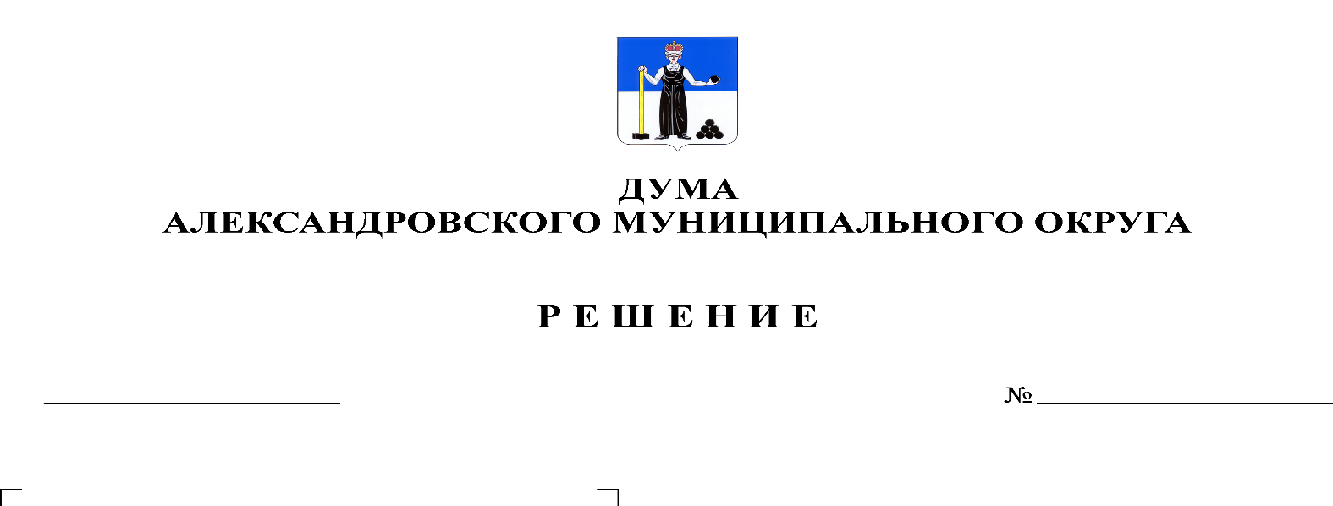
Об утверждении отчета об исполнении прогнозной программы приватизации муниципального имущества Александровского муниципального округа в 2020 году
154
25.02.2021

В соответствии с решением Земского Собрания Александровского муниципального района от 27.11.2014 № 132 «О принятии Порядка приватизации муниципального имущества муниципального образования «Александровский муниципальный район», Дума Александровского муниципального округа
РЕШАЕТ:
1. Утвердить отчет об исполнении прогнозной программы приватизации муниципального имущества Александровского муниципального округа в 2020 году, согласно приложению
2. Настоящее решение вступает в силу с момента подписания.
3. Опубликовать настоящее решение в газете «Боевой путь» и разместить в сетевом издании Официальный сайт органа местного самоуправления «Александровский муниципальный район Пермского края» (www.aleksraion.ru).

Председатель Думы
Александровского муниципального округа Л.Н. Белецкая

Исполняющий полномочия
главы муниципального округа-
главы администрации
Александровского муниципального округа В.А. Белобаржевский

Приложение
к решению Думы Александровского муниципального округа
от _25.02.2021_ № _154_

Отчет
об исполнении прогнозной программы приватизации
муниципального имущества Александровского
муниципального округа в 2020 году

№ п/п | Местонахождение имущества | Наименование, характеристика имущества | Способ приватизации | Дата заключения договора купли-продажи | Цена продажи, тыс. руб. | Фактически перечислено в бюджет округа за период, тыс. руб. | Примечание
1 | 2 | 3 | 4 | 5 | 6 | 7 | 8
1 | Пермский край, г. Александровск, п. Карьер Известняк, ул. Юбилейная, д. 4, кадастровый номер 59:02:0601001:2389 | Помещение, назначение: нежилое, площадью 64,1 кв. м., этаж: первый | Аукцион | 13.10.2020 | 209,200 | 174,33333 | НДС в размере 34,86667 тыс.руб. перечислен на счет Управления Федеральной налоговой службы (ИП)
2 | Пермский край, г. Александровск,  ул. Машиностроителей, д. 5, кадастровый номер 59:02:0101171:310 | Помещение, назначение: нежилое, площадью 170,9 кв. м., этаж: цокольный | Продажа без объявления цены | 19.11.2020 | 117,000 | 117,000 | -
3 | Пермский край,  г. Александровск, ул. Ленина,  д. 32, кадастровый номер 59:02:0101175:246 | Помещение, назначение: нежилое, площадью 48,2 кв.м., этаж: первый | Продажа без объявления цены | 19.11.2020 | 182,000 | 151,66667 | НДС в размере 30,33333 тыс.руб. перечислен на счет Управления Федеральной налоговой службы (ИП)-
1 | 2 | 3 | 4 | 5 | 6 | 7 | 8
4 | Пермский край,  г. Александровск, ул. Советская, д. 84, кадастровый номер 59:02:0110049:93 | Помещение, назначение: нежилое, общей площадью 67,7 кв.м., этаж № 1 | Продажа без объявления цены | 19.11.2020 | 163,000 | 163,000 | -
5 | Пермский край, г. Александровск, ул. Машиностроителей, д. 5, кадастровый номер 59:02:0101171:304 | Помещение, назначение: нежилое, общей площадью 58,0 кв.м., этаж цокольный | Продажа без объявления цены | 19.11.2020 | 159,000 | 159,000 | -
6 | Земельный участок и расположенные на нем здания по адресу: Пермский край, г. Александровск, с. Усть-Игум, ул. Советская, 2 | - здание, назначение: нежилое, общей площадью 190,7 кв.м., кадастровый номер 59:02:3601001:758,  - здание, назначение нежилое, общей площадью 31,2 кв.м., кадастровый номер 59:02:3601001:928;  - здание, назначение: нежилое, общей площадью 15,9 кв.м., кадастровый номер 59:02:3601001:930;  - земельный участок, общей площадью 1600 кв.м., с кадастровым номером 59:02:3601001:235 | Продажа без объявления цены | 19.11.2020 | 56,500 | 56,500 | -
Итого: |  |  |  |  | 886,700 | 821,500 | -

